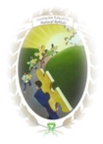 | INSTITUCIÓN EDUCATIVA MARISCAL ROBLEDO | CODIGO:  GA-FO- | VERSIÓN:  1
 | PLAN DE ACTIVIDADES ESPECIALES DE RECUPERACIÓN | FECHA: 14/06/2011

ÁREA/ASIGNATURA: sociales y cívica GRADO: 6°
PROFESOR: Diana Milena Monsalve Ortiz FECHA: 22 de Noviembre de 2017

En cumplimiento del artículo 4º del decreto 1290 (febrero del 2009, Acuerdo número 20 de agosto 2010), se hace entrega del presente plan de actividades especiales de recuperación, correspondiente al año: 2017.
Las actividades deberán ser realizadas con el acompañamiento de la familia.
La realización consciente y responsable de estas actividades se evidenciará en el desempeño académico en la presentación de la actividad y de la prueba que se realizará entre la semana del 24 Noviembre al 1 de Diciembre 2017.
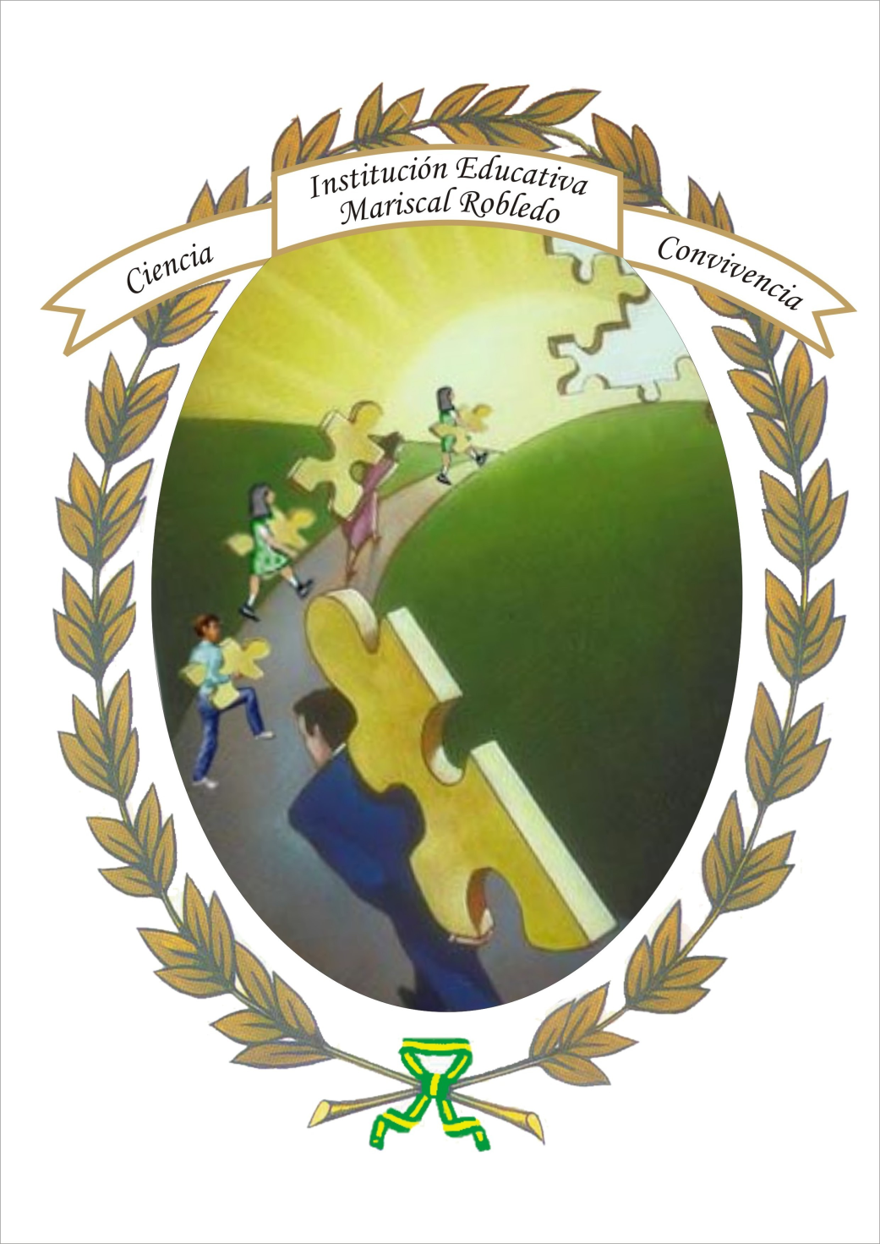
ACTIVIDADES
Teniendo en cuenta las temáticas trabajadas durante cada uno de los períodos académicos del año lectivo, realiza las siguientes actividades:

1. ¿Qué es el gobierno escolar?
2. ¿Cuáles son las funciones de los miembros del gobierno escolar y cuál es su estructura?
3. Contesta en tu cuaderno en que isla se originó la cultura Griega y en qué época?
4. Escribe las principales características de las ciudades de Atenas y Esparta?
5. Cuáles fueron las causas que posibilitaron el descubrimiento de América?
6. Que consecuencias consideras importantes en el proceso de la conquista
7. ¿Qué obligaciones tiene el Estado colombiano con los ciudadanos?
8. ¿Qué es diversidad cultural? Argumenta tu respuesta.
9. ¿para qué fue creada la constitución política de Colombia?
10 ¿Cómo se hizo? ¿Quién la hizo? ¿Cuándo fue hecha nuestra Constitución? ¿Antes de ella qué había?
11. ¿Con tus propias palabras describe que son los derechos humanos?
12. Por medio de una ilustración representa la vulneración de un derecho fundamental.

Debes prepararte para evaluación escrita y/o sustentación oral.
Este trabajo lo debes presentar a mano con buena ortografía y puntuación. MUCHA SUERTE.

FORMACIÓN INTEGRAL PARA UNA MEJOR CALIDAD DE VIDA

